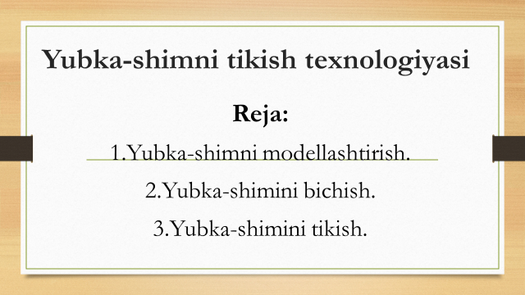

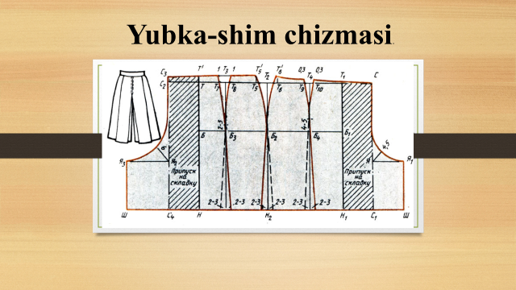

**Yubka-shimi andazalarida chok haqi qiymati**

|  |  |  |
| --- | --- | --- |
| **Bo‘lak nomi** | **Qirqim nomi** | **Chok haqi, sm.** |
| Ort bo‘lak | Bel qirqim | 1,0 |
| Yon qirqim | 1,0 |
| O‘rta qirqim | 1,0 |
| Shim pochasi | 4,0 |
| Odim qirqim | 1,0 |
| Old bo‘lak | Bel qirqim | 1,0 |
| O‘rta qirqim | 1,0 |
| Yon qirqim | 1,0 |
| Pocha | 4,0 |
| Odim qirqim | 1,0 |
| Belbog‘ | Belbog‘ uchlari | 0,7–1,0 |
| Belbog‘ni belga ulash qirqimi | 1,0 |

**Yubka-shimning tashqi ko‘rinishi**

Ayollar yubka-shimining shakli, uzunligi, silueti modalar yo‘nalishiga qarab o‘zgaradi. Yubka-shim bel chizig‘ida, beldan yuqorida yoki beldan pastda joylashishi mumkin. Yubka-shim belbog‘i qalin yoki ingichka, ikki uchlari uzaytirilgan yoki bir tomoni uzaytirilgan kamar tutgichli yoki tutkichsiz, yon chokli yoki yaxlit bichilgan bo‘ladi. Kamar tutgich shakli ham turlichadir. Yubka-shim taqilmasi tugma va izmada yoki «molniya»da bo‘lishi mumkin. Yubka-shim modeli odam yoshiga, model ko‘rinishiga, tanlangan uslubga, gazlamaga mos bo‘lishi kerak.

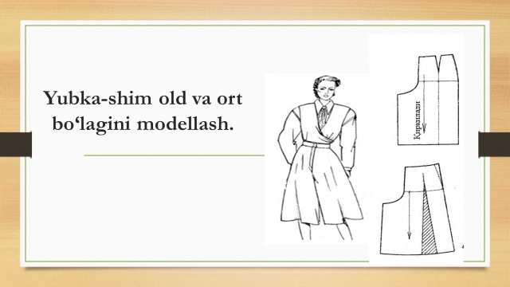

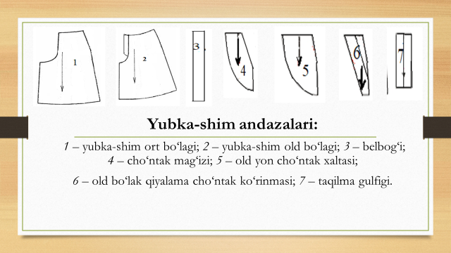

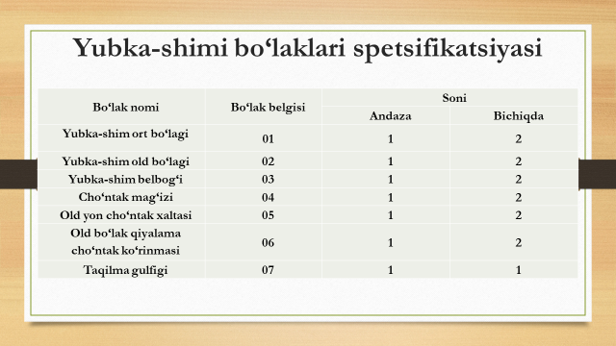

**Yubka-shimining yuqori qirqimiga ishlov berish**

|  |  |  |  |  |
| --- | --- | --- | --- | --- |
| **№** | **Bajariladigan ishlar mazmuni** | **Moslamalar**  **asboblar va xomashyolar** | **Eskizlar, chizmalar, rasmlar** | **Bajarish tartibi** |
| 1. | Yubka-shim yuqori qirqimini ishlash. | Universal mashina,ip, qaychi. |  | Yubka-shim yuqori qirqimiga belbog‘ni o‘ngini o‘ngiga qo‘yib kertimlarini to‘g‘irlab, biriktirib tikiladi. |
| 2. | Yubka-shim yuqori qirqimiga NII berish. |  |  | Yubka-shim bel qirqimi belbog‘ tomonga yotqizib dazmollanadi. |

**Yubka-shimining pochasiga ishlov berish**

|  |  |  |  |  |
| --- | --- | --- | --- | --- |
| **№** | **Bajariladigan ishlar mazmuni** | **Moslamalar, asbob va xomashyolar** | **Eskizlar, chizmalar, rasmlar** | **Bajarish tartibi** |
| 1 | Yubka shim pochasiga tasmani tikish. | Universal mashina, qo‘l ignasi, ip, qaychi. |  | Yubka-shim etak qirqimini tikish uchun avval yubka-shim o‘ngiga ag‘dariladi, yon choklarini bir-biriga to‘g‘rilab andaza qo‘yib, etakning notekis joylari tekislanadi va bukish haqi bo‘rlanadi. Bukish haqi buklab yana bir marotaba bukma ziydan 0,1–0,2 sm bostirib tikiladi. |
| 2. | Chokka NII berish. | Dazmol, dazmolmato. |  | Yubka-shim maxsus moslamada tekislanadi va dazmollanadi. |

**Tayyor yubka-shimini uzil kesil pardozlash va NII berish**

|  |  |  |  |  |
| --- | --- | --- | --- | --- |
| **№** | **Bajariladigan ishlar mazmuni** | **Moslamalar, asbob va xomashyolar** | **Eskizlar, chizmalar, rasmlar** | **Bajarish tartibi** |
| 1. | Belbog‘iga va shim cho‘ntaklariga NII berish. | Dazmol, dazmol-mato. |  | Tayyor bo‘lgan shim belbog‘iga va yon qiya cho‘ntak lariga yaxshilab nam mato yordamida NII beriladi. |
| 2. | Shim pastki qirqimiga NII berish. | Dazmol, dazmolmato. |  | Shimning pastki qismi, pochasigacha yon va odim choklarini to‘g‘ri keltirib dazmollanadi. |
| 3. | Shim yon choklariga NII berish. | Dazmol, dazmolmato. |  | Bukilgan joylarining odim choklari tomonidan har qaysi bo‘lakda alohida, yon choklari tomondan esa ikkala bo‘lak birga bukib dazmollanadi. |
| 4. | Belbog‘ga temir ilgak qadash. | Dazmol, dazmolmato. |  | Belbog‘ tugallangan qismiga ishlov berilgandan so‘ng shimning chap bo‘lak belbog‘iga temir ilgak belgilangan joyiga qadaladi. Temir ilgakni qadash qismi maxsus o‘tkir tig‘li uchdan iborat bo‘lib, matoga oson kiradi. |
| 5. | Belbog‘ga temir izmani qadash. | Igna, ip, qaychi. |  | Shimning o‘ng yarim bo‘lak belbog‘ qismiga yakuniy ishlov berilgandan so‘ng, belgilangan belbog‘ taqilma qismiga temir izma qadaladi. |

**Yubka-shimi andazalarida chok haqi qiymati**

|  |  |  |
| --- | --- | --- |
| **Bo‘lak nomi** | **Qirqim nomi** | **Chok haqi, sm.** |
| Ort bo‘lak | Bel qirqim | 1,0 |
| Yon qirqim | 1,0 |
| O‘rta qirqim | 1,0 |
| Shim pochasi | 4,0 |
| Odim qirqim | 1,0 |
| Old bo‘lak | Bel qirqim | 1,0 |
| O‘rta qirqim | 1,0 |
| Yon qirqim | 1,0 |
| Pocha | 4,0 |
| Odim qirqim | 1,0 |
| Belbog‘ | Belbog‘ uchlari | 0,7–1,0 |
| Belbog‘ni belga ulash qirqimi | 1,0 |

